|  |  |  |  |
| --- | --- | --- | --- |
| **Tuần: 10, 11**  (Từ ngày 11/11/2024 đến 23/11/2024) | Tiết PPCT: 20, 21 | Ngày soạn: 08/11/2024 | Lớp dạy: 10C7 |

## **BÀI 9: ỨNG DỤNG CÔNG NGHỆ VI SINH TRONG SẢN XUẤT PHÂN BÓN**

## **(Số tiết : 02)**

## **I. MỤC TIÊU**

**1. Kiến thức**

* Trình bày được một số ứng dụng công nghệ vi sinh trong sản xuất phân bón vi sinh cố định đạm, phân bón vi sinh chuyển hoá lần và phân bón vi sinh phân giải chất hữu cơ.

**2. Phát triển năng lực**

***- Năng lực chung:***

* *Năng lực tự chủ và tự học*: HS tự tin, bình tĩnh, xử lí có hiệu quả các vấn học tập trong bài học.
* *Năng lực giao tiếp và hợp tác*: Hợp tác trong nhóm nhỏ, trình bày, chia sẻ ý tưởng… khi thực hiện các hoạt động học tập.
* *Năng lực giải quyết vấn đề sáng tạo*: Chủ động giải quyết các vấn đề học tập, tìm tòi thêm ngành công nghệ vi sinh trong sản xuất phân bón.

***- Năng lực công nghệ:*** Lựa chọn được nguồn tài liệu phù hợp để tìm hiểu thêm về ứng dụng công nghệ sinh học nói chung và công nghệ vì sinh nói riêng trong sản xuất phân bón.

**3. Phẩm chất:**

- Có ý thức tìm hiểu về sử dụng phân bón vi sinh trong sản xuất nông nghiệp.

- Hứng thú tìm hiểu về các bước sản xuất phân bón vi sinh sử dụng trong trồng trọt.

**II. THIẾT BỊ DẠY HỌC VÀ HỌC LIỆU**

**1. Đối với giáo viên**

* SGK, SGV, Giáo án.
* Máy tính, máy chiếu
* Tranh, ảnh, video về các bước sản xuất phân bón vi sinh cố định đạm, phân bón vi sinh chuyển hoá lần và phân bón vi sinh phân giải chất hữu cơ.

**2. Đối với học sinh**

* SGK.
* Đọc trước bài học trong SGK, tìm kiếm và đọc trước tài liệu về một số ứng dụng công nghệ vi sinh trong sản xuất phân bón vi sinh cố định đạm, phân bón vi sinh chuyển hoá lân và phân bón vi sinh phân giải chất hữu cơ.

**III. TIẾN TRÌNH DẠY HỌC**

**A. HOẠT ĐỘNG KHỞI ĐỘNG**

**a. Mục tiêu:** Thông qua các hình ảnh và câu hỏi gợi mở liên quan đến nguyên lí sản xuất phân bón vi sinh và một số loại phân bón vi sinh phổ biến nhằm tạo sự hứng thú cho HS tìm hiểu về phân bón vi sinh.

**b. Nội dung:** GV trình bày vấn đề, HS quan sát hình ảnh, trả lời câu hỏi.

**c. Sản phẩm học tập:** HS trả lời câu hỏi, lắng nghe và tiếp thu kiến thức.

**d. Tổ chức thực hiện:**

**Bước 1: GV chuyển giao nhiệm vụ học tập**

- GV yêu cầu HS quan sát tranh và trả lời câu hỏi: Công nghệ vi sinh là gì? Công nghệ vi sinh được ứng dụng trong sản xuất phân bón như thế nào?

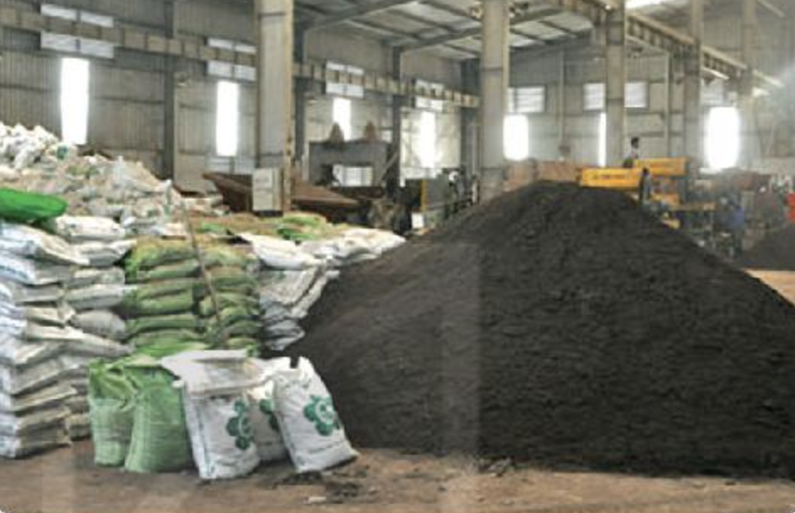

**Bước 2: HS thực hiện nhiệm vụ học tập**

- HS tiếp nhận, thực hiện nhiệm vụ.

**Bước 3, 4: Báo cáo, đánh giá kết quả thực hiện hoạt động**

- GV ghi nhận các câu trả lời của HS, chưa vội kết luận đúng sai, sẽ để HS xác nhận lại sau khi học xong bài học.

- GV dẫn dắt vào bài học: *Để biết được thế nào là công nghệ vi sinh và ứng dụng của nó*, *chúng ta sẽ cùng đi tìm hiểu trong bài học ngày hôm nay –* ***Bài 9: Ứng dụng công nghệ vi sinh trong sản xuất phân bón.***

**B. HOẠT ĐỘNG HÌNH THÀNH KIẾN THỨC**

**Hoạt động 1: Tìm hiểu về sản xuất phân bón vi sinh**

**a. Mục tiêu:** giúp HS hiểu được công nghệ vi sinh và nguyên lí sản xuất phân bón vi sinh sử dụng trong trồng trọt.

**b. Nội dung:** GV hướng dẫn HS nghiên cứu mục I và hộp Thông tin bổ sung trang 48 trong SGKđể trả lời câu hỏi trong hộp Khám phá và Kết nối năng lực.

**c. Sản phẩm học tập:** khái niệm công nghệ vi sinh và nguyên lí sản xuất phân bón vi sinh.

**d. Tổ chức hoạt động:**

|  |  |
| --- | --- |
| **HOẠT ĐỘNG CỦA GV - HS** | **DỰ KIẾN SẢN PHẨM** |
| **Bước 1: GV chuyển giao nhiệm vụ học tập**  - GV hướng dẫn HS nghiên cứu mục I và hộp Thông tin bổ sung trang 48 trong SGK.  - GV tổ chức cho HS thảo luận , nêu khái niệm về công nghệ vi sinh và nguyên lí sản xuất phân bón vi sinh.  - GV có thể hướng dẫn cho HS nghiên cứu và trả lời câu hỏi trong hộp Khám phá và Kết nối năng lực trong SGK để các em hiểu sâu về các bước sản xuất phân bón vi sinh.  - GV có thể tổ chức cho HS nghiên cứu hộp Thông tin bổ sung trong SGK và thảo luận theo cặp, trả lời câu hỏi:   * Theo em, yếu tố nào quan trọng nhất trong sản xuất phân bón vi sinh? Vì sao? * Tìm hiểu các nguyên liệu thường được sử dụng làm chất nền trong sản xuất phân bón vi sinh.   **Bước 2: HS thực hiện nhiệm vụ học tập**  - HS đọc SGK, quan sát hình ảnh, trả lời câu hỏi.  - GV hướng dẫn, theo dõi, hỗ trợ HS nếu cần thiết.  - GV nêu thông tin bổ sung: Các nhà khoa học đã tạo ra rất nhiều sản phẩm quan trọng nhờ ứng dụng công nghệ vi sinh phục vụ cho nhiều lĩnh vực khác nhau như công nghệ thực phẩm, y tế, nông nghiệp, công nghiệp, môi trường,...  **Bước 3: Báo cáo kết quả hoạt động và thảo luận**  - GV mời đại diện HS trả lời.  - GV mời HS khác nhận xét, bổ sung.  **Bước 4: Đánh giá kết quả, thực hiện nhiệm vụ học tập**  GV đánh giá, nhận xét, chuẩn kiến thức, chuyển sang nội dung mới. | **I. Sản xuất phân bón vi sinh**  - Công nghệ vi sinh là ngành công nghệ khai thác hoạt động sống của vi sinh vật để sản xuất các sản phẩm có giá trị, phục vụ đời sống và phát triển kinh tế – xã hội.  - Sản xuất phân bón vi sinh là nhân giống vi sinh vật đặc hiệu, sau đó trộn với chất phụ gia để tạo ra phân bón vi sinh. Nhờ ứng dụng công nghệ vi sinh đã tạo ra nhiều loại phân bón vi sinh khác nhau phục vụ trồng trọt. |

**Hoạt động 2: Tìm hiểu một số loại phân bón vi sinh sử dụng trong trồng trọt**

**a. Mục tiêu:** giúp HS hiểu được các bước sản xuất, đặc điểm và cách sử dụng của ba loại phân bón vi sinh vật phổ biến trong trồng trọt là: phân bón vi sinh cố định đạm, phân bón vi sinh chuyển hoa lân và phân bón vi sinh phân giải chất hữu cơ.

**b. Nội dung:** GV hướng dẫn HS nghiên cực mục II và trả lời câu hỏi.

**c. Sản phẩm học tập:** các bước sản xuất, đặc điểm và cách sử dụng của phân bón vi sinh cố định đạm, phân bón vi sinh chuyển hoá lân và phân bón vi sinh phân giải chất hữu cơ.

**d. Tổ chức hoạt động:**

|  |  |
| --- | --- |
| **HOẠT ĐỘNG CỦA GV - HS** | **DỰ KIẾN SẢN PHẨM** |
| **Bước 1: GV chuyển giao nhiệm vụ học tập**  - GV chia lớp thành 3 nhóm thảo luận theo kĩ thuật mảnh ghép:  **Vòng 1: Nhóm chuyên gia**  + Nhóm 1: Tìm hiểu các bước sản xuất và cách sử dụng phân bón vi sinh cố định đạm. Tìm hiểu về các loại phân bón vi sinh vật cố định đạm đang được sử dụng ở địa phương em.  + Nhóm 2: Tìm hiểu các bước sản xuất và cách sử dụng phân bón vi sinh chuyển hoá lân  Tìm hiểu về các loại phân bón vi sinh chuyển hóa lân đang được sử dụng ở địa phương em.  + Nhóm 3: Tìm hiểu các bước sản xuất và cách sử dụng phân bón vi sinh vật phân giải chất hữu cơ. Tìm hiểu về các loại phân bón vi sinh vật phân giải chất hữu cơ đang được sử dụng ở địa phương em.  **Vòng 2: Nhóm mảnh ghép:**  HS di chuyển theo sơ đồ và thực hiện nhiệm vụ: So sánh đặc điểm và các bước sản xuất phân bón vi sinh vật cố định đạm,phân bón vi sinh chuyển hoá lân và phân bón vi sinh phân giải các chất hữu cơ.    **Bước 2: HS thực hiện nhiệm vụ học tập**  - HS đọc SGK, quan sát hình ảnh, thảo luận và trả lời câu hỏi.  - GV hướng dẫn, theo dõi, hỗ trợ HS nếu cần thiết.  **Bước 3: Báo cáo kết quả hoạt động và thảo luận**  - GV mời đại diện các nhóm trả lời so sánh các bước sản xuất 3 loại phân vi sinh trên:  - Các bước sản xuất phân bón vi sinh cố định đạm:  + Bước 1: Chuẩn bị và kiểm tra nguyên liệu. Chuẩn bị giống vi sinh vật cố định đạm và hỗn hợp chất mang. Giống vi sinh vật có định đạm được nhãn trên máy lắc 150 vòng/phút trong 48 giờ hoặc sục khi trong nồi lên men và hỗn hợp chất mang. Xử II và loại bỏ tạp chất qua rây 0,25 mm, tiệt trùng dưới áp suất 2 atm (nhiệt độ từ 121 °C đến 130 °C) trong 2 giờ. Kiểm tra chất lượng nguyên liệu trước khi thực hiện bước 2.  + Bước 2: Phối trộn, ủ sinh khối khoảng một tuần. Bổ sung nguyên tố đa lượng và vi lượng, chất giữ ẩm và phụ gia khác.  + Bước 3: Kiểm tra chất lượng theo Tiêu chuẩn Việt Nam, đóng bao, bảo quản và đưa ra sử dụng.  - Các bước sản xuất phân vi sinh chuyển hoá lân:  + Bước 1: Nhân giống vi sinh vật trên máy lắc 150 vòng/phút trong khoảng 48 – 72 giờ hoặc sục khí trong nồi lên men đối với vi khuẩn, nấm men. Nhân giống vi sinh vật trên môi trường rắn, bán rắn từ 5 đến 7 ngày đối với xạ khuẩn, nấm mốc. Kiểm tra chất lượng nhân giống trước khi thực hiện bước 2.  + Bước 2: Chuẩn bị và kiểm tra chất mang theo Tiêu chuẩn Việt Nam. Loại bỏ tạp chất bằng cách rây qua sàng có kích thước 0,25 mm. Tiệt trùng ở áp suất 2 atm trong 2 giờ.  + Bước 3: Phối trộn với chất mang. Bổ sung dinh dưỡng, các chất phụ gia. Ủ sinh khối trong một tuần.  + Bước 4: Kiểm tra chất lượng theo Tiêu chuẩn Việt Nam, đóng bao, bảo quản và đưa ra sử dụng.  - Các bước sản xuất phân vi sinh phân giải chất hữu cơ:  + Bước 1: Chuẩn bị và tập kết nguyên liệu hữu cơ (than bùn, phân hữu cơ, bã mía, vỏ cà phê, các nguồn hữu cơ khác) và sơ chế.  + Bước 2: Ủ nguyên liệu đã sơ chế với vi sinh vật phân giải chất hữu cơ. Bổ sung chế phẩm vi sinh vật theo định lượng và bổ sung NPK, nguyên tố vi lượng.  + Bước 3: Kiểm tra chất lượng phân bón theo Tiêu chuẩn Việt Nam, đóng bao, bảo quản và đưa ra sử dụng.  - GV mời HS khác nhận xét, bổ sung.  **Bước 4: Đánh giá kết quả, thực hiện nhiệm vụ học tập**  GV đánh giá, nhận xét, chuẩn kiến thức, chuyển sang nội dung mới. | **II - Một số loại phân bón vi sinh sử dụng trong trồng trọt**  **1. Phân bón vi sinh cố định đạm**  - Phân bón vi sinh cố định đạm là những sản phẩm chứa một hay nhiều giống vi sinh vật cố định nitrogen phân tử, đã được tuyển chọn đạt Tiêu chuẩn Việt Nam, cho hiệu quả trên đồng ruộng, không gây độc hại cho sức khoẻ của con người, vật nuôi, cây trồng; không làm ô nhiễm môi trường sinh thái.  - Phân bón vi sinh cố định đạm có thể dùng để tẩm hạt giống trước khi gieo hoặc bón trực tiếp vào đất.  - Các bước sản xuất phân bón vi sinh cố định đạm:  + Bước 1: Chuẩn bị và kiểm tra nguyên liệu. Chuẩn bị giống vi sinh vật cố định đạm và hỗn hợp chất mang. Giống vi sinh vật có định đạm được nhãn trên máy lắc 150 vòng/phút trong 48 giờ hoặc sục khi trong nồi lên men và hỗn hợp chất mang. Xử II và loại bỏ tạp chất qua rây 0,25 mm, tiệt trùng dưới áp suất 2 atm (nhiệt độ từ 121 °C đến 130 °C) trong 2 giờ. Kiểm tra chất lượng nguyên liệu trước khi thực hiện bước 2.  + Bước 2: Phối trộn, ủ sinh khối khoảng một tuần. Bổ sung nguyên tố đa lượng và vi lượng, chất giữ ẩm và phụ gia khác.  + Bước 3: Kiểm tra chất lượng theo Tiêu chuẩn Việt Nam, đóng bao, bảo quản và đưa ra sử dụng.  **2. Phân bón vi sinh chuyển hoá lân**  - Phân bón vi sinh chuyển hoá lẫn là sản phẩm chứa một hoặc một số giống vi sinh vật chuyển hoá lân; tồn tại trên chất mang thanh trùng hoặc không thanh trùng, đạt Tiêu chuẩn Việt Nam, cho hiệu quả trên đồng ruộng; không gây độc hại đến sức khoẻ của con người, vật nuôi, cây trồng, không làm ô nhiễm môi trường sinh thái.  - Phân bón vi sinh chuyển hóa lân có thể dùng để tẩm hạt giống trước khi gieo hoặc bón trực tiếp vào đất.  - Các bước sản xuất phân vi sinh chuyển hoá lân:  + Bước 1: Nhân giống vi sinh vật trên máy lắc 150 vòng/phút trong khoảng 48 – 72 giờ hoặc sục khí trong nồi lên men đối với vi khuẩn, nấm men. Nhân giống vi sinh vật trên môi trường rắn, bán rắn từ 5 đến 7 ngày đối với xạ khuẩn, nấm mốc. Kiểm tra chất lượng nhân giống trước khi thực hiện bước 2.  + Bước 2: Chuẩn bị và kiểm tra chất mang theo Tiêu chuẩn Việt Nam. Loại bỏ tạp chất bằng cách rây qua sàng có kích thước 0,25 mm. Tiệt trùng ở áp suất 2 atm trong 2 giờ.  + Bước 3: Phối trộn với chất mang. Bổ sung dinh dưỡng, các chất phụ gia. Ủ sinh khối trong một tuần.  + Bước 4: Kiểm tra chất lượng theo Tiêu chuẩn Việt Nam, đóng bao, bảo quản và đưa ra sử dụng.  **3. Phân bón vi sinh phân giải chất hữu cơ**  - Phân bón vi sinh phân giải chất hữu cơ là sản phẩm chứa một hay nhiều giống vi sinh vật đã được tuyển chọn; có mật độ tế bào đạt Tiêu chuẩn Việt Nam; có khả năng phân giải chất hữu cơ để bón cho cây trồng nhằm nâng cao năng suất, chất lượng nông sản và nâng cao độ phì nhiêu của đất.  - Phân bón vi sinh phân giải chất hữu cơ được dùng để bón trực tiếp vào đất hoặc cùng phân ủ.  - Các bước sản xuất phân vi sinh phân giải chất hữu cơ:  + Bước 1: Chuẩn bị và tập kết nguyên liệu hữu cơ (than bùn, phân hữu cơ, bã mía, vỏ cà phê, các nguồn hữu cơ khác) và sơ chế.  + Bước 2: Ủ nguyên liệu đã sơ chế với vi sinh vật phân giải chất hữu cơ. Bổ sung chế phẩm vi sinh vật theo định lượng và bổ sung NPK, nguyên tố vi lượng.  + Bước 3: Kiểm tra chất lượng phân bón theo Tiêu chuẩn Việt Nam, đóng bao, bảo quản và đưa ra sử dụng. |

**C. HOẠT ĐỘNG LUYỆN TẬP**

**a. Mục tiêu:** HS vận dụng kiến thức, kĩ năng đã học và thực tiễn để trả lời câu hỏi.

**b. Nội dung:** bài tập phần Luyện tập SGK

**c. Sản phẩm học tập:** đáp ánbài tập phần Luyện tập SGK

**d. Tổ chức thực hiện:**

**Bước 1: GV chuyển giao nhiệm vụ học tập**

- GV giao nhiệm vụ cho HS

Câu 1. Trình bày đặc điểm chung của phân bón vi sinh. Phân bón vi sinh có gì khác so với phân bón hóa học và phân bón hữu cơ.

Câu 2. Sơ đồ hóa cách sản xuất phân bón vi sinh cố định đạm, chuyển hóa lân, phân giải chất hữu cơ.

**Bước 2: HS thực hiện nhiệm vụ học tập**

- HS tiếp nhận, thực hiện nhiệm vụ, suy nghĩ câu trả lời.

**Bước 3: Báo cáo kết quả hoạt động và thảo luận**

- HS xung phong, trình bày đáp án

1.

- Phân bón vi sinh có đặc điểm chung là nhân chủng vi sinh vật đặc hiệu, sau đó trộn với chất nền để tạo ra phân bón vi sinh Nhờ ứng dụng công nghệ vi sinh đã tạo ra các loại phân bón vi sinh khác nhau. Mỗi loại phân bón vi sinh được sản xuất theo quy trình riêng và có phương pháp sử dụng thích hợp.

- Phân bón vi sinh khác cơ bản phân bón hoá học và phân bón hữu cơ là phân bón vi sinh sử dụng công nghệ khai thác hoạt động sống của vi sinh vật, nhân chủng vi sinh vật đặc hiệu. Phân bón vi sinh có giới hạn về thời gian sử dụng, không gây độc hại đến sức khoẻ của người, vật nuôi, cây trồng và không làm ô nhiễm trường sinh thái. 2.

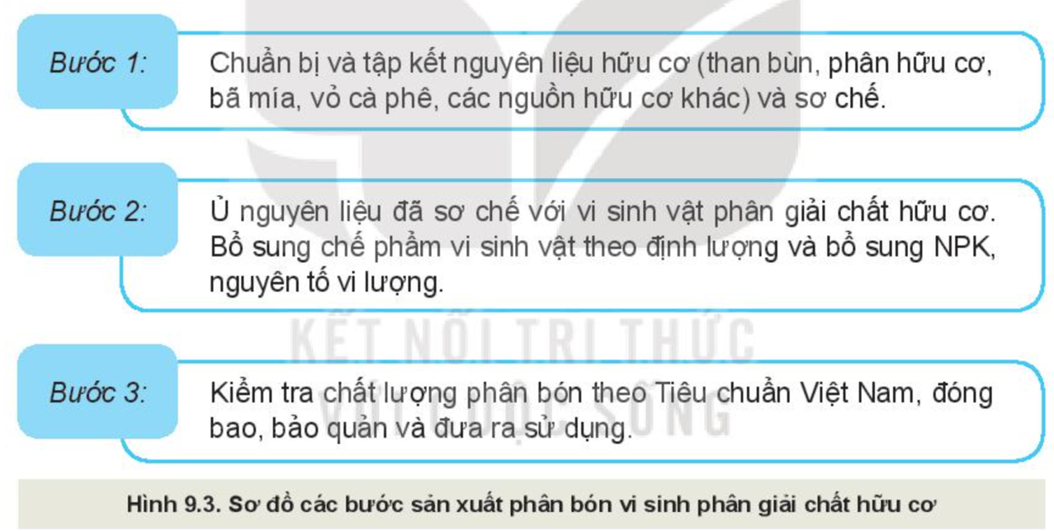

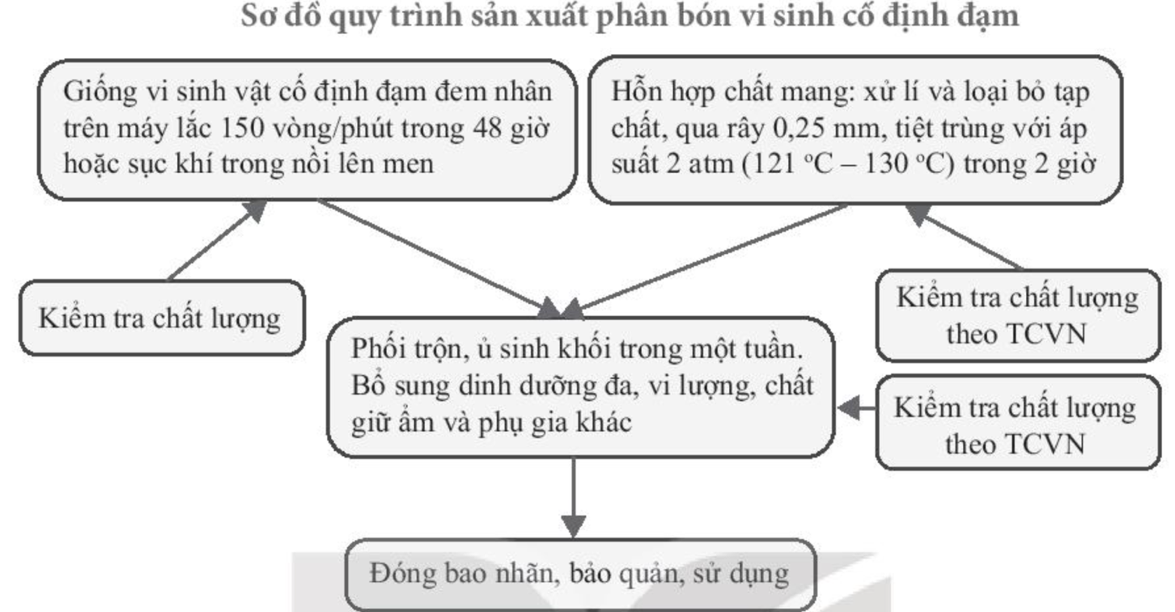

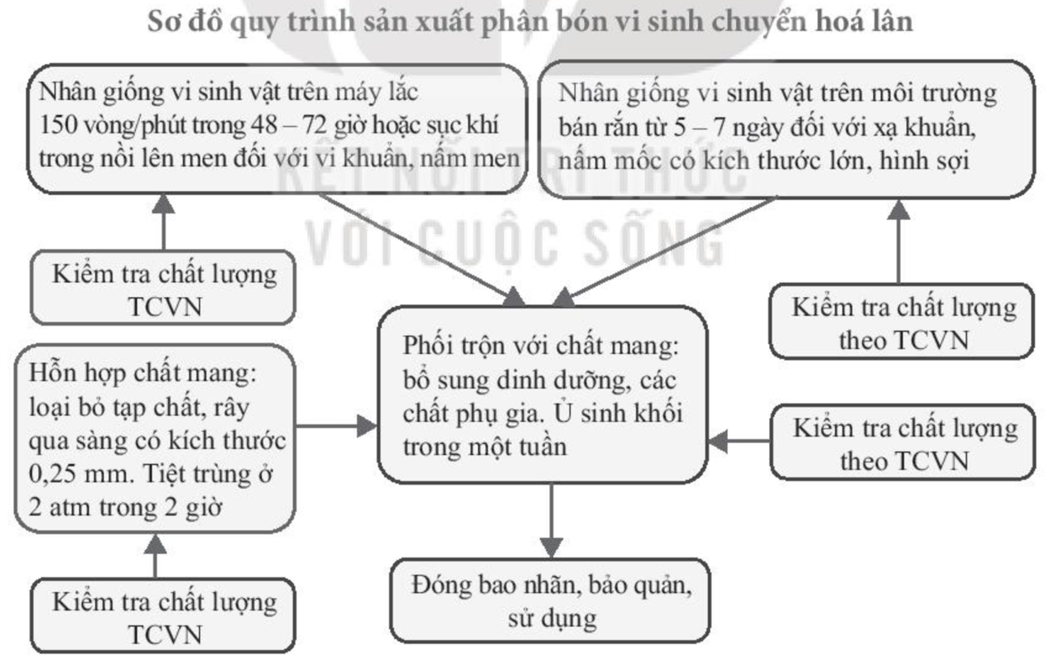

**Bước : Đánh giá kết quả thực hiện hoạt động**

- GV nhận xét, chuẩn đáp án phần luyện tập

**D. HOẠT ĐỘNG VẬN DỤNG**

**a. Mục tiêu:** Vận dụng được kiến thức đã học và kiến thức liên quan để lựa chọn loại phân bón vi sinh phù hợp sử dụng hiệu quả trong trồng trọt tại gia đình, địa phương.

**b. Nội dung:** Làm bài tập phần Vận dụng trong SGK

**c. Sản phẩm học tập:** danh sách các loại phân bón vi sinh cho từng loại cây trồng cụ thể và cách sử dụng

**d. Tổ chức thực hiện:**

**Bước 1: GV chuyển giao nhiệm vụ học tập**

- GV yêu cầu HS về nhà tìm hiểu về các loại phân bón vi sinh đang được sử dụng cho các loại cây trồng ở gia đình, địa phương.

**Bước 2: HS thực hiện nhiệm vụ học tập**

- Thảo luận với các bạn trong nhóm để đề xuất các loại phân bón (bổ sung, thay thế) phù hợp cho từng loại cây trồng cụ thể và cách sử dụng.

**Bước 3: Báo cáo, đánh giá kết quả thực hiện hoạt động**

- Nộp lại cho GV vào buổi học tiếp theo.

- GV hướng dẫn HS ghi kết quả thực hiện được, báo cáo vào tiết học sau.

- GV đánh giá, nhận xét thái độ của HS trong quá trình học tập.

**\*HƯỚNG DẪN VỀ NHÀ:**

* Củng cố lại kiến thức đã học ở bài 9
* Hoàn thành bài tập được giao
* Xem trước nội dung bài 10: Thực hành: Nhận biết một số loại phân bón hoá học.

**IV. Rút kinh nghiệm :**

……………………………………………………………………………………………………………………………………………………………………………………………………